Правила заочного отбора направления “РобоСтарт” категория “Spike Start”

Для выполнения задания Доставка груза категории Lego Spike Start допускаются роботы, собранные на базе конструктора Lego Spike Start. В конструкции робота допускается использование только деталей и функциональных элементов соответствующего набора.

При выполнении данного задания необходимо руководствоваться правилами направления “Доставка груза” Общих положений соревнования “Робостарт”.

- Участники направления Lego Spike Start:
1.1. Состав команды и возрастные группы:
1.1.1. Команда состоит из участников команды и тренера. Количество участников в команде 1-2 человека.
1.1.2. Тренер - взрослый участник команды, старше 18 лет.
1.1.3. К участию в соревновании допускаются участники в возрасте от 6-ти до 7-ми лет включительно.

Для участия в заочном отборе необходимо снять на видео выполнение участниками команды задания.
- Необходимо заснять 2 (две) попытки заездов;
- Обе попытки должны быть засняты одним видео без монтажа;
- Время одной попытки не больше 60 секунд согласно регламента;
- Попытка начинается с запуска программы участниками команды, заканчивается прибытием робота в зону Финиш;
- Если робот покинул пределы поля (любой частью касающейся поверхности поля), попытка заканчивается и роботу засчитывается максимальное время 60 секунд;
- Время подготовки к каждому заезду не больше 120 секунд;
- Максимальное время видеозаписи не больше 360 секунд.
При подготовке камеры и рабочего места для видеозаписи необходимо учитывать:
- объективы камер должны захватывать поле и ноутбук/планшет целиком и предусматривать перемещение или движение участника при выполнении задания;
- площадка должна быть хорошо освещена и камеры должны четко и ясно фиксировать процесс выполнения задания.
Рекомендуемый ракурс расположения камеры:
- должны быть видны участники команды, поле, ноутбук/планшет с открытой программой.
- При съемке видео на телефон/планшет, гаджет расположить в горизонтальном положении.

Подготовка поля:
- Собрать игровые элементы из кирпичиков Lego
  - Собрать Груз из кирпичиков Lego:
    - Ширина - 4*4 модуля
    - Длина - 4*4 модуля
    - Высота - 3 кирпича
    - Пример груза:

  - Цветная разметка
    - Материал меток - цветной скотч, изолента или самоклеящаяся бумага;
    - Цвет меток - красный, синий, зеленый;
    - Размеры меток:
ширина - 10-20 мм
длина не больше 200 мм;
    - Примеры меток:

- Распечатать план поля - 7 листов формата А4. С одной из длинных сторон срезать лишнюю полосу по линии. Склеить листы. Поле расположить на ровной поверхности - стол или пол. Пронумеровать листы в кружках слева направо римскими цифрами.
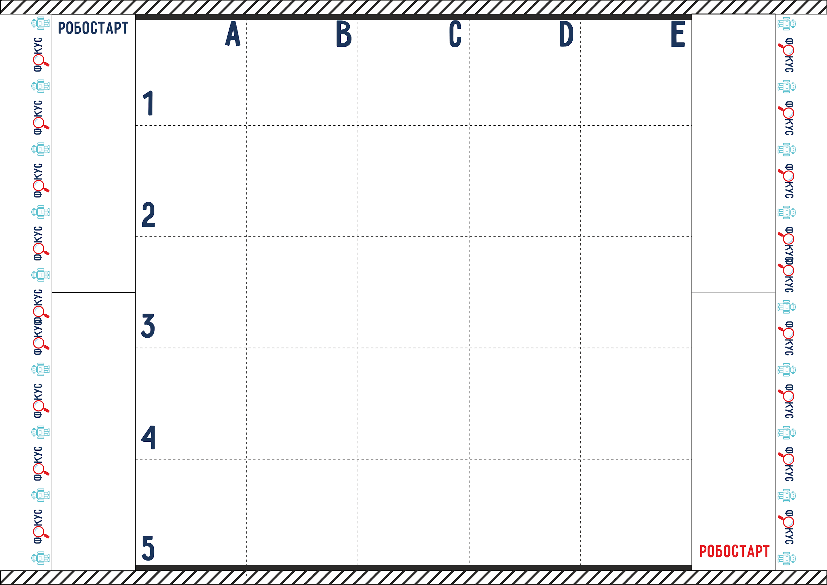

- Пример поля:
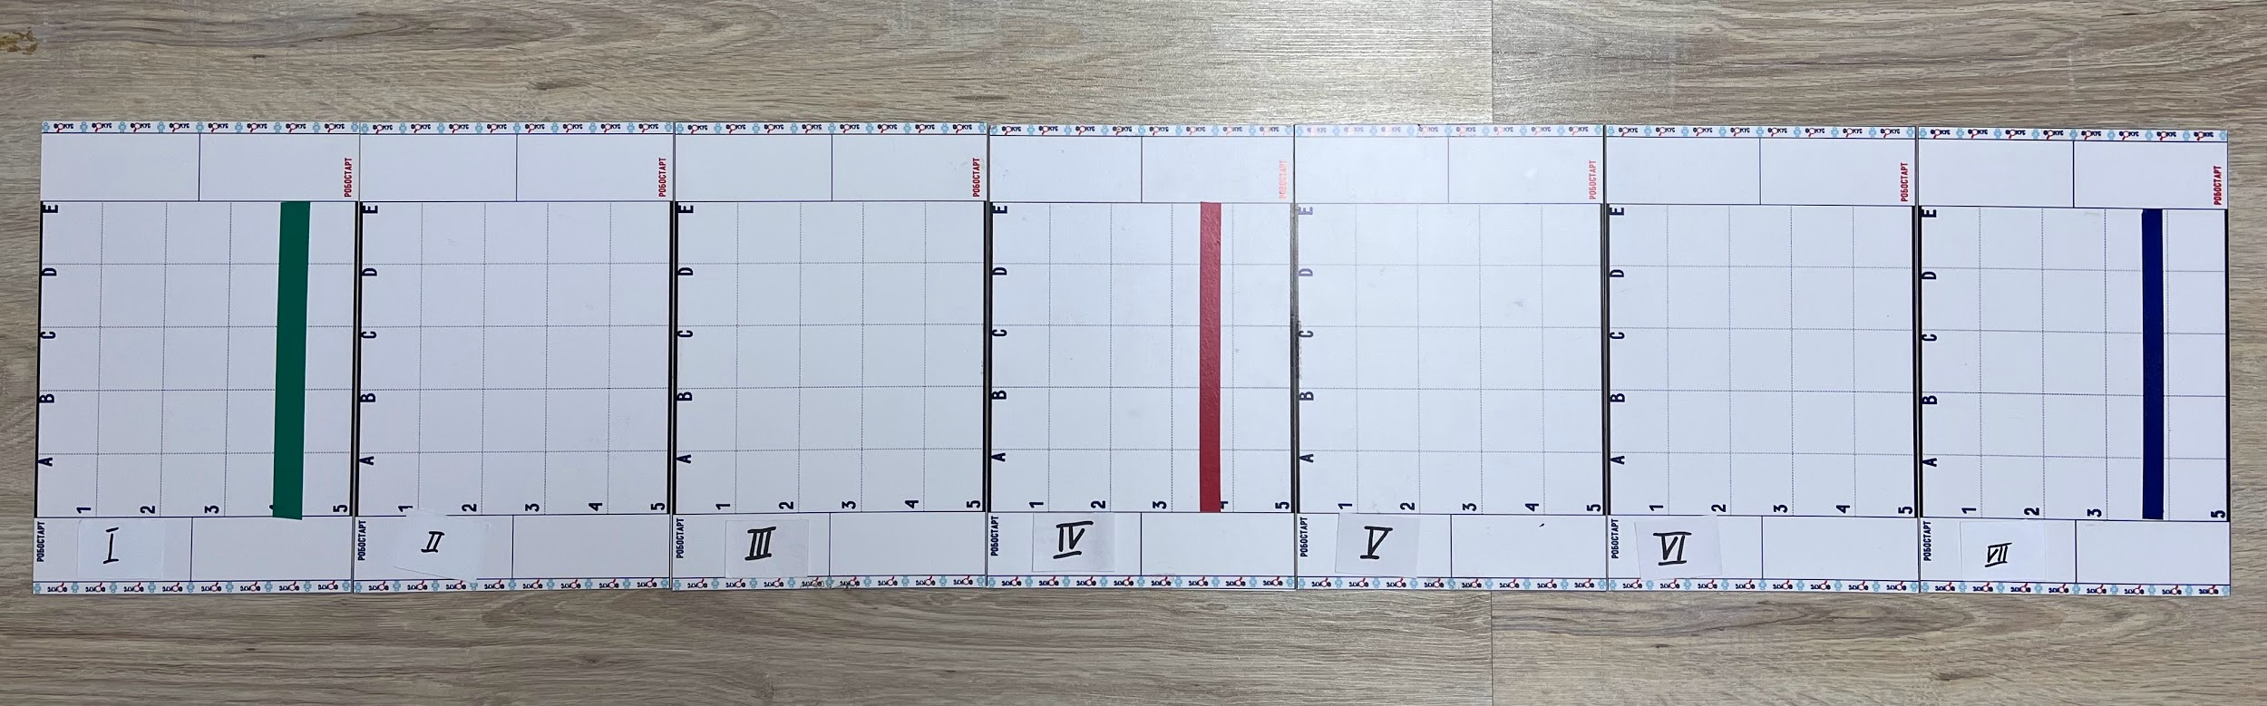

- Подготовить приложение Генератор случайных чисел (https://randstuff.ru/number/)

Порядок подготовки и выполнения заездов:

Нанести цветные разметки на поле:

а) Зеленая - на плитке I столбец 4-5 - строки А-Е.

б) Синяя - на плитке VII столбец 4 - строки А-Е.

Разместить груз на плитке V столбец 5 клетки B-D.

Начать запись видео.

При помощи приложения Генератора случайных чисел определить положение зоны Старта (плитка III или IV - зона старта определяется один раз перед первой попыткой).

Наклеить красную метку в зоне Старта/Финиша столбец 4 клетки.
- Запустить робота.

Задание:
Робот из зоны Старта движется вперед. Забирает груз из зоны погрузки. Робот доезжает до синей метки. Оставляет груз в зоне разгрузки на плитке VII столбец 5. Затем робот движется задним ходом. У красной метки останавливается, издаёт звук. Продолжает движение до плитки с зеленой меткой. Робот возвращается в зону Старта/Финиша.

Критерии оценивания задания:

Проезд плитки (робот покинул зону плитки всеми частям, касающимися поверхности поля) | 15
Робот захватил груз (сдвинул с отметки груза более чем на 20 мм) | 10
Робот доставил груз, груз находится в зоне разгрузки полностью | 30
Робот доставил груз, груз находится в зоне разгрузки не полностью | 10
Робот вернулся в зону старта-финиша | 20
Робот отметился на контрольной точке | 15
В зачёт идёт сумма баллов за две попытки. Время вторично. При одинаковом количестве баллов у команд, побеждает та, у которой время меньше.

Видео необходимо отправить до 12:00 16 ноября через личный кабинет на сайте www.robofinist.ru

